

**tài liệu dự án**

**HỆ THỐNG QUẢN LÝ ĐÀO TẠO - EduSys**



|  |  |
| --- | --- |
| Giảng viên | : Nguyễn Văn Tèo |
| Học viên | : Phạm thị nở |
| Lớp/Kỳ | : PT12345/FA20 |

June 12, 2020

LẬP TRÌNH CITY EDUCATION CENTER

MỤC LỤC

1 Giới thiệu dự án 4

1.1 Giới thiệu công ty LapTrinhCity 4

1.2 Yêu cầu của công ty 4

1.3 Lập kế hoạch dự án 4

2 Phân tích yêu cầu khách hàng 4

2.1 Sơ đồ Use Case 4

2.2 Đặc tả yêu cầu hệ thống (SRS) 4

2.2.1 Quản lý nhân viên 5

2.2.2 Quản lý chuyên đề 5

2.2.3 Quản lý người học 5

2.2.4 Quản lý khóa học 5

2.2.5 Quản lý học viên 5

2.2.6 Quản lý tổng hợp – thống kê 5

2.2.7 Đăng nhập 5

2.2.8 Đổi mật khẩu 5

2.3 Sơ đồ triển khai và yêu cầu hệ thống 5

2.3.1 Sơ đồ triển khai 6

2.3.2 Yêu cầu hệ thống 6

3 Thiết kế ứng dụng 6

3.1 Mô hình công nghệ ứng dụng 6

3.2 Thực thể 6

3.2.1 Sơ đồ quan hệ thực thể (ERD) 6

3.2.2 Chi tiết thực thể 7

3.3 Giao diện 8

3.3.1 Sơ đồ tổ chức giao diện 8

3.3.2 Giao diện cửa sổ chính 8

3.3.3 Giao diện chức năng 9

3.3.4 Các giao diện hỗ trợ khác 11

4 Thực hiện dự án 13

4.1 Tạo giao diện với Swing 13

4.1.1 Cửa sổ chính (EduSysJFrame) 13

4.1.2 Các cửa sổ quản lý 15

4.1.3 Cửa sổ tổng hợp thống kê (ThongKeJDialog) 16

4.1.4 Các giao diện hỗ trợ khác 16

4.2 Tạo CSDL với SQL Server 17

4.2.1 Sơ đồ quan hệ 17

4.2.2 Chi tiết các bảng 17

4.2.3 Thủ tục lưu 18

4.3 Lập trình CSDL 19

4.3.1 Mô hình tổ chức lập trình CSDL 19

4.3.2 JdbcHelper (XJdbc) 19

4.3.3 Entity Class và DAO 20

4.4 Thư viện tiện ích 23

4.5 Lập trình nghiệp vụ 23

4.5.1 Cửa sổ chính EduSysJFrame 23

4.5.2 Các cửa sổ hỗ trợ tổ chức 23

4.5.3 Các cửa sổ chức năng quản lý 24

4.5.4 Cửa sổ chức năng tổng hợp - thống kê 26

5 Kiểm thử phần mềm và sửa lỗi 26

5.1 DangNhapJDialog 26

5.2 DoiMatKhauJDialog 26

5.3 NhanVienJDialog 26

5.4 ChuyenDeJDialog 26

5.5 NguoiHocJDialog 26

5.6 KhoaHocJDialog 26

5.7 HocVienJDialog 27

5.8 ThongKeJDialog 27

6 Đóng gói và triển khai 27

6.1 Sản phẩm phần mềm 27

6.2 Hướng dẫn cài đặt 27

7 KẾT LUẬN 27

7.1 Khó khăn 27

7.2 Thuận lợi 27

# Giới thiệu dự án

## Giới thiệu công ty LapTrinhCity

* *Giới thiệu về công ty LapTrinhCity và hiện trạng của công ty này*

## Yêu cầu của công ty

* *Nêu yêu cầu của công ty LapTrinhCity*
* *Đánh giá tính khả thi (năng lực, khả năng của mình có thể thực hiện dự án này)*

## Lập kế hoạch dự án

* *Lập kế hoạch kế hoạch dự án theo mẫu sau*

|  |  |  |  |  |
| --- | --- | --- | --- | --- |
| **TT** | **Hạng mục** | **Bắt đầu** | **Kết thúc** | **Kết quả** |
| 1 | Phân tích yêu cầu khách hàng |  |  |  |
| 1.1 | Vẽ sơ đồ use cases |  |  |  |
|  | … |  |  |  |
| 2 | Thiết kế ứng dụng |  |  |  |
| 2.1 | Thiết kế mô hình công nghệ |  |  |  |
|  | … |  |  |  |
| 3 | Thực hiện dự án |  |  |  |
| 3.1 | Tạo giao diện |  |  |  |
|  | … |  |  |  |
| 4 | Kiểm thử |  |  |  |
| 4.1 | Xây dựng kịch bảng kiểm thử |  |  |  |
|  | … |  |  |  |
| 5 | Đóng gói & triển khai |  |  |  |
| 5.1 | Đóng gói sản phẩm |  |  |  |
|  | … |  |  |  |

# Phân tích yêu cầu khách hàng

* *Tiến hành phân tích yêu cầu khách hàng theo các bước sau đây*

## Sơ đồ Use Case

* *Vẽ sơ đồ use case để phác họa phạm vị của ứng dụng cũng như vai trò sử dụng. Nên chia nhiều mức để tránh rối sơ đồ*

## Đặc tả yêu cầu hệ thống (SRS)

* *Hãy mô tả một cách cụ thể từng chức năng trong sơ đồ use case. Mỗi chức năng cần mô tả những vấn đề sau:*
  + *Làm công việc gì. Mục đích*
  + *Dữ liệu liên quan: cần thiết để chức năng hoạt động được*
  + *Đối tượng sử dụng*

### Quản lý nhân viên

* **Mô tả chức năng:**

Chức năng quản lý nhân viên được sử dụng để quản lý thông tin nhân viên. Yêu cầu của chức năng này là liệt kê danh sách nhân viên, xem thông tin chi tiết của mỗi nhân viên, thêm nhân viên mới, cập nhật thông tin hoặc xóa nhân viên đã tồn tài.

* **Dữ liệu liên quan:**

Thông tin của mỗi nhân viên gồm: mã nhân viên, họ và tên, mật khẩu đăng nhập, vai trò của nhân viên (gồm trưởng phòng và nhân viên bình thường).

* **Đối tượng sử dụng:**

Sau khi đăng nhập thì nhân viên nào cũng có thể sử dụng chức năng này, ngoại trừ xóa thì chỉ có trưởng phòng mới sử dụng được.

### Quản lý chuyên đề

…

### Quản lý người học

…

### Quản lý khóa học

…

### Quản lý học viên

…

### Quản lý tổng hợp – thống kê

…

### Đăng nhập

…

### Đổi mật khẩu

…

## Sơ đồ triển khai và yêu cầu hệ thống

* *Đưa ra mô hình triển khai của ứng dụng trong thực tế để từ đó chỉ ra những điều kiện cần thiết cho việc triển khai ứng dụng*

### Sơ đồ triển khai

* *Đưa ra mô hình triển khai của ứng dụng trong thực tế*

### Yêu cầu hệ thống

* *Liệt kê các phần cứng, phần mềm cần thiết để hệ thống thực hiện được*

# Thiết kế ứng dụng

* *Dựa vào tài liệu đã phân tích ở mục 2 để phác thảo:*
  + *Mô hình công nghệ*
  + *Giao diện*
  + *Thực thể*

## Mô hình công nghệ ứng dụng

* *Phác thảo mô hình công nghệ ứng dụng của hệ thống phần mềm. Giải thích rõ các thành phần trong mô hình*

## Thực thể

* *Căn cứ vào SRS để thiết kế các thực thể. Cần phải hoàn thiện 2 phần theo yêu cầu sau đây.*

### Sơ đồ quan hệ thực thể (ERD)

* *Vẽ sơ đồ thể hiện mối quan hệ giữa các thực thể. Nên chia thành 2 mức (tổng quát và chi tiết) để dễ đọc, dễ hiểu.*

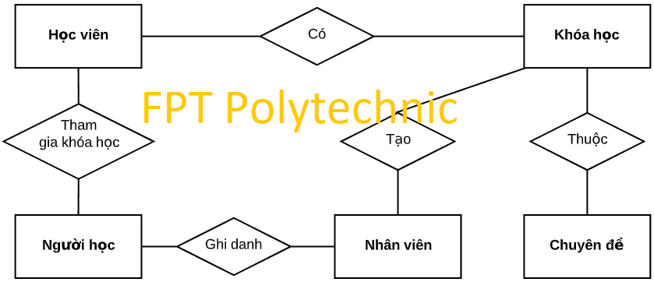

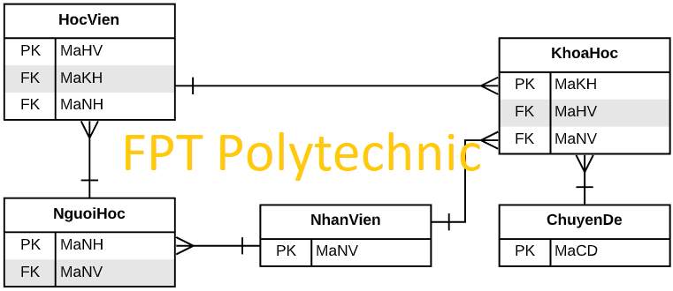

### Chi tiết thực thể

* *Thiết kế chi tiết thực thể có nghĩa là thiết kế các thuộc tính cần thiết cho mỗi thực thể (căn cứ vào phần dữ liệu liên quan của SRS).*

#### Thực thể Nhân viên

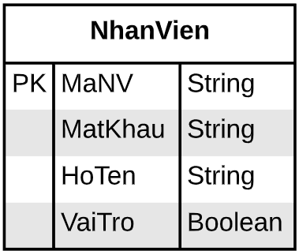

|  |  |  |
| --- | --- | --- |
| **Thuộc tính** | **Kiểu dữ liệu** | **Mô tả** |
| MaNV | String | Mã nhân viên |
| MatKhau | String | Mật khẩu |
| HoTen | String | Họ và tên nhân viên |
| VaiTro | Boolean | Vai trò gồm trưởng phòng và nhân viên bình thường |

#### Thực thể Chuyên đề

…

#### Thực thể Người học

…

#### Thực thể Khóa học

…

#### Thực thể Học viên

…

## Giao diện

* *Chú ý: phần này chỉ phác thảo giao diện chứ không phải xây dựng nên bạn có thể sử dụng bất ký công cụ gì thậm chí vẽ trên giấy rồi chụp hình đưa vào đây.*

### Sơ đồ tổ chức giao diện

* *Phác thảo sơ đồ liên kết giữa các giao diện chức năng trong ứng dụng*

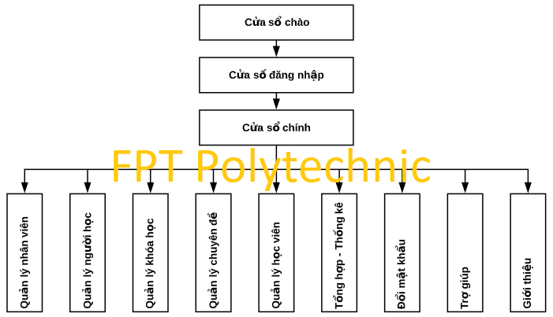

* *Mô tả sơ đồ*

### Giao diện cửa sổ chính

* *Phác thảo giao diện cho cửa sổ chính và mô tả các hoạt động trên giao diện*

**Giao diện:**

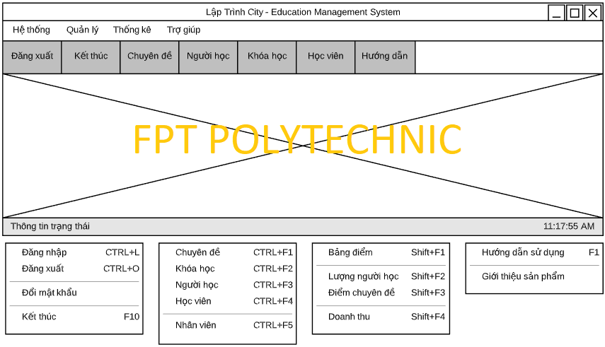

**Mô tả hoạt động**

|  |  |  |  |
| --- | --- | --- | --- |
| **TT** | **Điều khiển** | **Sự kiện** | **Mô tả hoạt động** |
| 1 | Cửa sổ | Initialize | Đưa cửa sổ ra giữa màn hình |
| 2 | [Đăng xuất] | Click | Đăng xuất và hiển thị DangNhapJDialog |
| 3 | [Đổi mật khẩu] | Click | Hiển thị DoiMatKhauJDialog |
| 4 | [Chuyên đề] | Click | Hiển thị ChuyenDeJDialog |
| 5 | [Bảng điểm] | Click | Hiển thị ThongKeJDialog.Tabs[0] |
|  | … |  |  |

### Giao diện chức năng

* *Phác thảo giao diện cho tất cả các cửa sổ chức năng và các cửa sổ hỗ trợ tổ chức*

#### Cửa sổ quản lý nhân viên

**Giao diện**

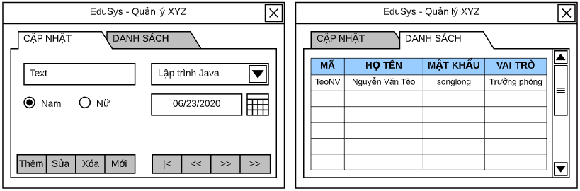

**Mô tả hoạt động**

|  |  |  |  |
| --- | --- | --- | --- |
| **TT** | **Điều khiển** | **Sự kiện** | **Mô tả hoạt động** |
| 1 | Cửa sổ | Initialize | Hiển thị tất cả nhân viên lên bảng |
| 2 | [Thêm] | Click | Validation, Thêm vào CSDL một nhân viên mới với dữ liệu nhập từ form |
| 3 | [Sửa] | Click | Validation, Cập nhật thông tin nhân viên đang xem trên form vào CSDL |
| 4 | [Xóa] | Click | Xóa nhân viên có mã đang xem trên form |
| 5 | [Mới] | Click | Xóa trắng form |
| 6 | Bảng | Click | Hiển thị thông tin của nhân viên trên hàng được chọn của bảng lên form để xem |
| 7 | [|<] | Click | Hiển thị thông tin của nhân viên của hàng đầu tiên của bảng lên form để xem |
| 8 | [<<] | Click | Hiển thị thông tin của nhân viên của hàng kế trước hàng được chọn của bảng lên form để xem |
| 9 | [>>] | Click | Hiển thị thông tin của nhân viên của hàng kế sau hàng được chọn của bảng lên form để xem |
| 10 | [>|] | Click | Hiển thị thông tin của nhân viên của hàng cuối cùng của bảng lên form để xem |

#### Cửa sổ quản lý chuyên đề

**Giao diện:**

**Mô tả hoạt động:**

|  |  |  |  |
| --- | --- | --- | --- |
| **TT** | **Điều khiển** | **Sự kiện** | **Mô tả hoạt động** |
| 1 | …. |  |  |
| 2 |  |  |  |

#### Cửa sổ quản lý người học

**Giao diện:**

**Mô tả hoạt động:**

|  |  |  |  |
| --- | --- | --- | --- |
| **TT** | **Điều khiển** | **Sự kiện** | **Mô tả hoạt động** |
| 1 | …. |  |  |
| 2 |  |  |  |

#### Cửa sổ quản lý khóa học

**Giao diện:**

**Mô tả hoạt động:**

|  |  |  |  |
| --- | --- | --- | --- |
| **TT** | **Điều khiển** | **Sự kiện** | **Mô tả hoạt động** |
| 1 | …. |  |  |
| 2 |  |  |  |

#### Cửa sổ quản lý học viên

**Giao diện:**

**Mô tả hoạt động:**

|  |  |  |  |
| --- | --- | --- | --- |
| **TT** | **Điều khiển** | **Sự kiện** | **Mô tả hoạt động** |
| 1 | …. |  |  |
| 2 |  |  |  |

#### Cửa sổ thống kê

**Giao diện:**

**Mô tả hoạt động:**

|  |  |  |  |
| --- | --- | --- | --- |
| **TT** | **Điều khiển** | **Sự kiện** | **Mô tả hoạt động** |
| 1 | …. |  |  |
| 2 |  |  |  |

### Các giao diện hỗ trợ khác

#### Cửa sổ chào

**Giao diện**

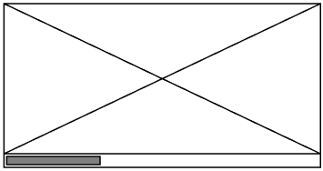

**Mô tả hoạt động**

|  |  |  |  |
| --- | --- | --- | --- |
| **TT** | **Điều khiển** | **Sự kiện** | **Mô tả hoạt động** |
| 1 | …. |  |  |
| 2 |  |  |  |

#### Cửa sổ đăng nhập

**Giao diện**

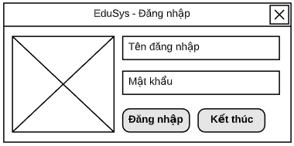

**Mô tả hoạt động**

|  |  |  |  |
| --- | --- | --- | --- |
| **TT** | **Điều khiển** | **Sự kiện** | **Mô tả hoạt động** |
| 1 | …. |  |  |
| 2 |  |  |  |

#### Cửa sổ đổi mật khẩu

**Giao diện:**

**<Hình>**

**Mô tả hoạt động:**

|  |  |  |  |
| --- | --- | --- | --- |
| **TT** | **Điều khiển** | **Sự kiện** | **Mô tả hoạt động** |
| 1 | …. |  |  |
| 2 |  |  |  |

#### Cửa sổ giới thiệu

**Giao diện:**

**<Hình>**

**Mô tả hoạt động:**

|  |  |  |  |
| --- | --- | --- | --- |
| **TT** | **Điều khiển** | **Sự kiện** | **Mô tả hoạt động** |
| 1 | …. |  |  |
| 2 |  |  |  |

#### Cửa sổ hướng dẫn

**Giao diện:**

**<Hình>**

**Mô tả hoạt động:**

|  |  |  |  |
| --- | --- | --- | --- |
| **TT** | **Điều khiển** | **Sự kiện** | **Mô tả hoạt động** |
| 1 | …. |  |  |
| 2 |  |  |  |

# Thực hiện dự án

## Tạo giao diện với Swing

* *Mỗi của sổ chức năng cần làm rõ các mục sau đây:*
  + *Hình giao diện của cửa sổ chức năng*
  + *Bảng mô tả các điều khiển (control) và tên của chúng*

### Cửa sổ chính (EduSysJFrame)

**Giao diện**

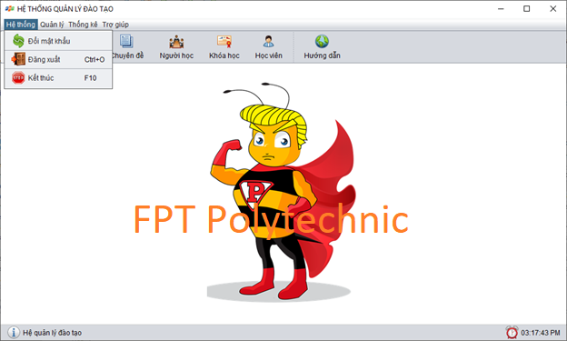

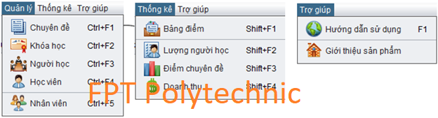

**Đặt tên các điều khiển**

|  |  |  |  |
| --- | --- | --- | --- |
| **TT** | **Điều khiển** | **Tên** | **Giá trị** |
| 1 | JFrame | name | EduSysJFrame |
|  |  | title | HỆ THỐNG QUẢN LÝ |
|  |  | IconImage | fpt-logo.png |
| 2 | JMenuBar | name | menuBar |
| 2.1 | JMenu | name | mnuHeThong |
|  |  | text | Hệ thống |
| 2.1.1 | JMenuItem | name | mniDangNhap |
|  |  | text | Đăng nhập |
|  |  | icon | key.png |
|  |  | accelerator | CTRL+L |
|  | … |  |  |
| 2.2 | JMenu | name | mnuQuanLy |
|  |  | text | Quản lý |
| 2.2.1 | JMenuItem | name | mniChuyenDe |
|  |  | text | Chuyên đề |
|  |  | icon | chuyen-de.png |
|  |  | accelerator | CTRL+F1 |
|  | … |  |  |

### Các cửa sổ quản lý

#### Cửa sổ quản lý nhân viên (NhanVienJDialog)

**Giao diện**

**Đặt tên các điều khiển**

|  |  |  |  |
| --- | --- | --- | --- |
| **TT** | **Điều khiển** | **Tên** | **Giá trị** |
| 1 |  |  |  |
|  |  |  |  |

#### Cửa sổ quản lý chuyên đề (ChuyenDeJDialog)

**Giao diện**

**Đặt tên các điều khiển**

|  |  |  |  |
| --- | --- | --- | --- |
| **TT** | **Điều khiển** | **Tên** | **Giá trị** |
| 1 |  |  |  |
|  |  |  |  |

#### Cửa sổ quản lý người học (NguoiHocJDialog)

**Giao diện**

**Đặt tên các điều khiển**

|  |  |  |  |
| --- | --- | --- | --- |
| **TT** | **Điều khiển** | **Tên** | **Giá trị** |
| 1 |  |  |  |
|  |  |  |  |

#### Cửa sổ quản lý khóa học (KhoaHocJDialog)

**Giao diện**

**Đặt tên các điều khiển**

|  |  |  |  |
| --- | --- | --- | --- |
| **TT** | **Điều khiển** | **Tên** | **Giá trị** |
| 1 |  |  |  |
|  |  |  |  |

#### Cửa sổ quản lý học viên (HocVienJDialog)

**Giao diện**

**Đặt tên các điều khiển**

|  |  |  |  |
| --- | --- | --- | --- |
| **TT** | **Điều khiển** | **Tên** | **Giá trị** |
| 1 |  |  |  |
|  |  |  |  |

### Cửa sổ tổng hợp thống kê (ThongKeJDialog)

**Giao diện**

**Đặt tên các điều khiển**

|  |  |  |  |
| --- | --- | --- | --- |
| **TT** | **Điều khiển** | **Tên** | **Giá trị** |
| 1 |  |  |  |
|  |  |  |  |

### Các giao diện hỗ trợ khác

#### Cửa sổ chào (ChaoJDialog)

**Giao diện**

**Đặt tên các điều khiển**

|  |  |  |  |
| --- | --- | --- | --- |
| **TT** | **Điều khiển** | **Tên** | **Giá trị** |
| 1 |  |  |  |
|  |  |  |  |

#### Cửa sổ giới thiệu (GioiThieuJDialog)

**Giao diện**

**Đặt tên các điều khiển**

|  |  |  |  |
| --- | --- | --- | --- |
| **TT** | **Điều khiển** | **Tên** | **Giá trị** |
| 1 |  |  |  |
|  |  |  |  |

#### Cửa sổ đăng nhập (DangNhapJDialog)

**Giao diện**

**Đặt tên các điều khiển**

|  |  |  |  |
| --- | --- | --- | --- |
| **TT** | **Điều khiển** | **Tên** | **Giá trị** |
| 1 |  |  |  |
|  |  |  |  |

#### Cửa sổ đổi mật khẩu (DoiMatKhauJDialog)

**Giao diện**

**Đặt tên các điều khiển**

|  |  |  |  |
| --- | --- | --- | --- |
| **TT** | **Điều khiển** | **Tên** | **Giá trị** |
| 1 |  |  |  |
|  |  |  |  |

## Tạo CSDL với SQL Server

### Sơ đồ quan hệ

* *Hình: Sơ đồ quan hệ*
* *Ràng buộc: Mô tả ràng buộc của các quan hệ*

### Chi tiết các bảng

* *Mỗi bảng cần viết theo hướng dẫn sau đây:*

#### Bảng NhanVien

**Cấu trúc bảng**

|  |  |  |  |
| --- | --- | --- | --- |
| **Tên cột** | **Kiểu dữ liệu** | **Ràng buộc** | **Mô tả** |
| MaNV | NVARCHAR(20) | PK, NOT NULL | Mã nhân viên |
| MatKhau | NVARCHAR(50) | NOT NULL | Mật khẩu |
| HoTen | NVARCHAR(50) | NOT NULL | Họ và tên |
| VaiTro | BIT | DEFAULT 0 | 1 là trưởng phòng, 0 là nhân viên |

**Mã lệnh tạo bảng**

|  |
| --- |
| CREATE TABLE NhanVien  (  MaNV NVARCHAR(50) NOT NULL,  MatKhau NVARCHAR(50) NOT NULL,  HoTen NVARCHAR(50) NOT NULL,  VaiTro BIT NOT NULL,  PRIMARY KEY(MaNV)  ) |

**Câu lệnh SQL cơ bản**

|  |
| --- |
| INSERT INTO NhanVien (MaNV, MatKhau, HoTen, VaiTro) VALUES (?, ?, ?, ?)  UPDATE NhanVien SET MatKhau = ?, HoTen = ?, VaiTro = ? WHERE MaNV = ?  DELETE FROM NhanVien WHERE MaNV = ?  SELECT * FROM NhanVien WHERE MaNV = ? |

#### Bảng ChuyenDe

**Cấu trúc bảng**

|  |  |  |  |
| --- | --- | --- | --- |
| **Tên cột** | **Kiểu dữ liệu** | **Ràng buộc** | **Mô tả** |
|  |  |  |  |

**Mã lệnh tạo bảng**

|  |
| --- |
|  |

**Câu lệnh SQL cơ bản**

|  |
| --- |
|  |

#### Bảng NguoiHoc

**Cấu trúc bảng**

|  |  |  |  |
| --- | --- | --- | --- |
| **Tên cột** | **Kiểu dữ liệu** | **Ràng buộc** | **Mô tả** |
|  |  |  |  |

**Mã lệnh tạo bảng**

|  |
| --- |
|  |

**Câu lệnh SQL cơ bản**

|  |
| --- |
|  |

#### Bảng KhoaHoc

**Cấu trúc bảng**

|  |  |  |  |
| --- | --- | --- | --- |
| **Tên cột** | **Kiểu dữ liệu** | **Ràng buộc** | **Mô tả** |
|  |  |  |  |

**Mã lệnh tạo bảng**

|  |
| --- |
|  |

**Câu lệnh SQL cơ bản**

|  |
| --- |
|  |

#### Bảng HocVien

**Cấu trúc bảng**

|  |  |  |  |
| --- | --- | --- | --- |
| **Tên cột** | **Kiểu dữ liệu** | **Ràng buộc** | **Mô tả** |
|  |  |  |  |

**Mã lệnh tạo bảng**

|  |
| --- |
|  |

**Câu lệnh SQL cơ bản**

|  |
| --- |
|  |

### Thủ tục lưu

* *Mỗi thủ tục lưu cần làm rõ các vấn đề sau đây:*
  + *Mô tả, mục đích sử dụng*
  + *Tham số vào*
  + *Kết quả ra*

#### Sp_BangDiem()

|  |  |
| --- | --- |
| **Mã nguồn** | CREATE PROC sp_BangDiem(@MaKH INT)  AS BEGIN  SELECT  nh.MaNH,  nh.HoTen,  hv.Diem  FROM HocVien hv  JOIN NguoiHoc nh ON nh.MaNH=hv.MaNH  WHERE hv.MaKH = @MaKH  ORDER BY hv.Diem DESC  END |
| **Mô tả** | Proc này được sử dụng để truy vấn bảng điểm của khóa học |
| **Tham số** | @MaKH là mã khóa học cần truy vấn bảng điểm |
| **Kết quả** | [MaNH, TenNH, Diem] |

#### Sp_DoanhThu()

|  |  |
| --- | --- |
| **Mã nguồn** |  |
| **Mô tả** |  |
| **Tham số** |  |
| **Kết quả** |  |

#### Sp_LuongNguoiHoc()

|  |  |
| --- | --- |
| **Mã nguồn** |  |
| **Mô tả** |  |
| **Tham số** |  |
| **Kết quả** |  |

#### Sp_DiemChuyenDe()

|  |  |
| --- | --- |
| **Mã nguồn** |  |
| **Mô tả** |  |
| **Tham số** |  |
| **Kết quả** |  |

## Lập trình CSDL

### Mô hình tổ chức lập trình CSDL

* *Hình và mô tả (DAO+JdbcHelper+Entity+CSDL)*

### JdbcHelper (XJdbc)

* *Mô tả lớp XJdbc*
* *Hướng dẫn sử dụng các phương thức tiện ích của XJdbc*

**Mô tả:**

XJdbc là lớp tiện ích hỗ trợ lập trình JDBC. Lớp này gồm 3 phương thức được mô tả trong phần hướng dẫn sử dụng sau đây.

**Hướng dẫn sử dụng:**

* XJdbc.**query**(String sql, Object…args): ResultSet
  + Truy vấn dữ liệu từ CSDL
  + Tham số sql: câu lệnh SELECT truy vấn có chứa ?
  + Tham số: args là các giá trị cung cấp cho các dấu ? của SQL
  + Kết quả: ResultSet
* XJdbc.**update**(String sql, Object…args): int
  + Thao tác CSDL (INSERT, UPDATE, DELETE)
  + Tham số sql: câu lệnh INSERT, UPDATE, DELETE có chứa ?
  + Tham số: args là các giá trị cung cấp cho các dấu ? của SQL
  + Kết quả: số bản ghi có ảnh hưởng
* XJdbc.**value**(String sql, Object…args): Object
  + Truy vấn một giá trị từ CSDL
  + Tham số sql: câu lệnh SELECT truy vấn có chứa ?
  + Tham số: args là các giá trị cung cấp cho các dấu ? của SQL
  + Kết quả: đối tượng chứa giá trị truy vấn

### Entity Class và DAO

* *Mỗi mục cần làm rõ 2 vấn đề sau*
  + *Mô hình và mô tả lớp thực thể*
  + *Mô hình và mô tả lớp DAO*

#### Class Diagram

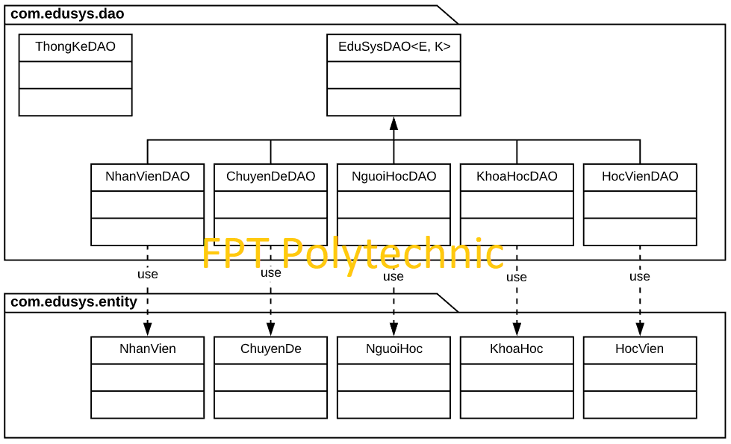

#### EduSysDAO

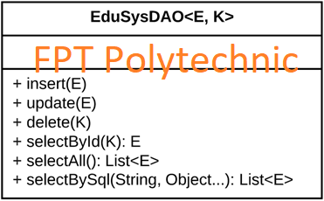

EduSysDAO là lớp trừu tượng, tổng quát (Generic) đặc tả những hành động truy xuất CSDL cơ bản nhất mà một lớp DAO cụ thể phải có. Các phương thức thực hiện truy xuất CSDL được mô tả như sau

|  |  |  |
| --- | --- | --- |
| **TT** | **Phương thức** | **Mô tả hoạt động** |
| 1 | insert(E) | Thêm mới một bản ghi với dữ liệu là entity E |
| 2 | update(E) | Cập nhật một bản ghi với dữ liệu là entity E |
| 3 | delete(K) | Xóa một bản ghi với mã K |
| 4 | selectById(K): E | Truy vấn một bản ghi với mã là K |
| 5 | selectAll(): List<E> | Truy vấn tất cả các bản ghi |
| 6 | selectBySql(String, Object…): List<E> | Truy vấn các bản ghi tùy vào sql và args |

Trên đây chỉ là các hoạt động truy xuất CSDL cơ bản. Trong một lớp DAO cụ thể, các DAO con sẽ viết mã cho các phương thức này với E là lớp Entity và K là kiểu khóa chính cụ thể đồng thời có thể bổ sung thêm các hoạt động truy xuất đặc thù riêng của từng DAO cần thiết.

#### NhanVien và NhanVienDAO

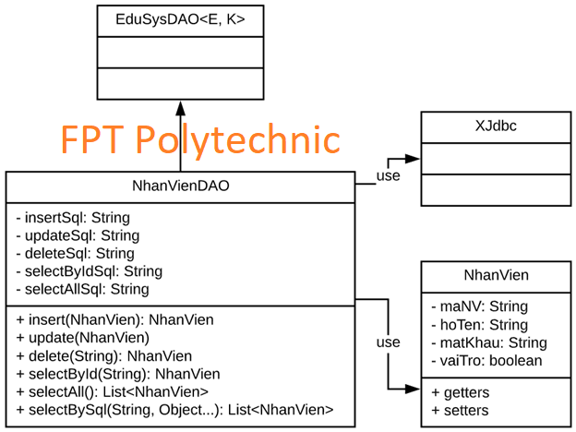

**Diễn giải**

|  |  |
| --- | --- |
| **Thành phần** | **Mô tả** |
| NhanVien | Là lớp thực thể mô tả dữ liệu nhân viên |
| NhanVienDAO | Là lớp DAO cụ thể hóa các hoạt động truy xuất CSDL với bảng NhanVien   * E được cụ thể hóa là NhanVien * K được cụ thể hóa là String * SQL là các câu lệnh thao tác dữ liệu trên bảng NhanVien |

#### ChuyenDe & ChuyenDeDAO

…

#### NguoiHoc & NguoiHocDAO

…

#### KhoaHoc & KhoaHocDAO

…

#### HocVien & HocVienDAO

…

#### ThongKeDAO

….

## Thư viện tiện ích

* *Mô tả các lớp tiện ích sau tương tự JdbcHelper(XJdbc) ở mục 4.3.2*
  + *XImage*
  + *XDate*
  + *MsgBox*
  + *Auth*

## Lập trình nghiệp vụ

* *Mỗi cửa sổ chức năng sau đây cần* 
  + *Sơ đồ tổ chức công nghệ*
  + *Mô tả tất cả các hành vi của người sử dụng tương tác lên các chức năng của các giao diện (có thể sử dụng lưu đồ thuật toán hoạt các loại sơ đồ Activity Diagram, Sequence Diagram - các loại sơ đồ này được học trong môn Nhập môn kỹ thuật phần mềm)*

### Cửa sổ chính EduSysJFrame

|  |  |  |
| --- | --- | --- |
| **TT** | **Phương thức** | **Mô tả** |
| 1 | init() | Mở cửa sổ chào  Mở cửa sổ đăng nhập  Bắt đầu hiển thị đồng hồ hệ thống |
| 2 | openDoiMatKhau() | Mở cửa sổ đổi mật khẩu |
|  | … |  |

### Các cửa sổ hỗ trợ tổ chức

#### ChaoDialog

|  |  |  |
| --- | --- | --- |
| **TT** | **Phương thức** | **Mô tả** |
| 1 | init() | Hiển thị cửa sổ ở giữa màn hình  Tăng giá trị ProgressBar, đóng cửa sổ khi giá trị bằng max |
| 2 | … |  |

#### DangNhapJDialog

|  |  |  |
| --- | --- | --- |
| **TT** | **Phương thức** | **Mô tả** |
| 1 | init() |  |
| 2 | … |  |

#### DoiMatKhauJDialog

|  |  |  |
| --- | --- | --- |
| **TT** | **Phương thức** | **Mô tả** |
| 1 | init() |  |
| 2 | … |  |

#### GioiThieuJDialog

|  |  |  |
| --- | --- | --- |
| **TT** | **Phương thức** | **Mô tả** |
| 1 | init() |  |
| 2 | … |  |

### Các cửa sổ chức năng quản lý

#### NhanVienJDialog

|  |  |  |
| --- | --- | --- |
| **TT** | **Phương thức** | **Mô tả** |
| 1 | init() |  |
| 2 | Insert() |  |
| 3 | Update() |  |
| 4 | Delete() |  |
| 5 | getForm() |  |
| 6 | setForm() |  |
| 7 | clearForm() |  |
| 8 | Edit() |  |
| 9 | fillTable() |  |
| 10 | updateStatus() |  |
| 11 | First() |  |
| 12 | Prev() |  |
| 13 | Next() |  |
| 14 | Last() |  |
|  | … |  |

#### ChuyenDeJDialog

|  |  |  |
| --- | --- | --- |
| **TT** | **Phương thức** | **Mô tả** |
| 1 | init() |  |
| 2 | Insert() |  |
| 3 | Update() |  |
| 4 | Delete() |  |
| 5 | getForm() |  |
| 6 | setForm() |  |
| 7 | clearForm() |  |
| 8 | Edit() |  |
| 9 | fillTable() |  |
| 10 | updateStatus() |  |
| 11 | First() |  |
| 12 | Prev() |  |
| 13 | Next() |  |
| 14 | Last() |  |
|  | … |  |

#### NguoiHocJDialog

|  |  |  |
| --- | --- | --- |
| **TT** | **Phương thức** | **Mô tả** |
| 1 | init() |  |
| 2 | Insert() |  |
| 3 | Update() |  |
| 4 | Delete() |  |
| 5 | getForm() |  |
| 6 | setForm() |  |
| 7 | clearForm() |  |
| 8 | Edit() |  |
| 9 | fillTable() |  |
| 10 | updateStatus() |  |
| 11 | First() |  |
| 12 | Prev() |  |
| 13 | Next() |  |
| 14 | Last() |  |
|  | … |  |

#### KhoaHocJDialog

|  |  |  |
| --- | --- | --- |
| **TT** | **Phương thức** | **Mô tả** |
| 1 | init() |  |
| 2 | Insert() |  |
| 3 | Update() |  |
| 4 | Delete() |  |
| 5 | getForm() |  |
| 6 | setForm() |  |
| 7 | clearForm() |  |
| 8 | Edit() |  |
| 9 | fillTable() |  |
| 10 | updateStatus() |  |
| 11 | First() |  |
| 12 | Prev() |  |
| 13 | Next() |  |
| 14 | Last() |  |
|  | … |  |

#### HocVienJDialog

|  |  |  |
| --- | --- | --- |
| **TT** | **Phương thức** | **Mô tả** |
| 1 | init() |  |
| 2 | Insert() |  |
| 3 | Update() |  |
| 4 | Delete() |  |
| 5 | getForm() |  |
| 6 | setForm() |  |
| 7 | clearForm() |  |
| 8 | Edit() |  |
| 9 | fillTable() |  |
| 10 | updateStatus() |  |
| 11 | First() |  |
| 12 | Prev() |  |
| 13 | Next() |  |
| 14 | Last() |  |
|  | … |  |

### Cửa sổ chức năng tổng hợp - thống kê

|  |  |  |
| --- | --- | --- |
| **TT** | **Phương thức** | **Mô tả** |
| 1 |  |  |
| 2 |  |  |

# Kiểm thử phần mềm và sửa lỗi

## DangNhapJDialog

|  |  |  |  |  |
| --- | --- | --- | --- | --- |
| **TH** | **Mô tả tình huống** | **Dữ liệu mẫu** | **Kết quả trông đợi** | **Fix** |
| 1 | Đăng nhập để trống tên và mật khẩu |  | Yêu cầu nhập | ok |
| 2 | Đăng nhập sai tên | TeoVN, songsong | Sai tên đăng nhập | not |
| 3 | Đăng nhập sai mật khẩu | TeoNV, 123 | Sai mật khẩu | 95% |
| 4 | Đăng nhập đúng | TeoNV, songlong | Đóng cửa sổ |  |

## DoiMatKhauJDialog

|  |  |  |  |  |
| --- | --- | --- | --- | --- |
| **TH** | **Mô tả tình huống** | **Dữ liệu mẫu** | **Kết quả trông đợi** | **Fix** |
| 1 |  |  |  |  |
| 2 |  |  |  |  |
| 3 |  |  |  |  |
| 4 |  |  |  |  |

## NhanVienJDialog

|  |  |  |  |  |
| --- | --- | --- | --- | --- |
| **TH** | **Mô tả tình huống** | **Dữ liệu mẫu** | **Kết quả trông đợi** | **Fix** |
| 1 |  |  |  |  |
| 2 |  |  |  |  |
| 3 |  |  |  |  |
| 4 |  |  |  |  |

## ChuyenDeJDialog

|  |  |  |  |  |
| --- | --- | --- | --- | --- |
| **TH** | **Mô tả tình huống** | **Dữ liệu mẫu** | **Kết quả trông đợi** | **Fix** |
| 1 |  |  |  |  |
| 2 |  |  |  |  |
| 3 |  |  |  |  |
| 4 |  |  |  |  |

## NguoiHocJDialog

|  |  |  |  |  |
| --- | --- | --- | --- | --- |
| **TH** | **Mô tả tình huống** | **Dữ liệu mẫu** | **Kết quả trông đợi** | **Fix** |
| 1 |  |  |  |  |
| 2 |  |  |  |  |
| 3 |  |  |  |  |
| 4 |  |  |  |  |

## KhoaHocJDialog

|  |  |  |  |  |
| --- | --- | --- | --- | --- |
| **TH** | **Mô tả tình huống** | **Dữ liệu mẫu** | **Kết quả trông đợi** | **Fix** |
| 1 |  |  |  |  |
| 2 |  |  |  |  |
| 3 |  |  |  |  |
| 4 |  |  |  |  |

## HocVienJDialog

|  |  |  |  |  |
| --- | --- | --- | --- | --- |
| **TH** | **Mô tả tình huống** | **Dữ liệu mẫu** | **Kết quả trông đợi** | **Fix** |
| 1 |  |  |  |  |
| 2 |  |  |  |  |
| 3 |  |  |  |  |
| 4 |  |  |  |  |

## ThongKeJDialog

|  |  |  |  |  |
| --- | --- | --- | --- | --- |
| **TH** | **Mô tả tình huống** | **Dữ liệu mẫu** | **Kết quả trông đợi** | **Fix** |
| 1 |  |  |  |  |
| 2 |  |  |  |  |
| 3 |  |  |  |  |
| 4 |  |  |  |  |

# Đóng gói và triển khai

## Sản phẩm phần mềm

|  |  |  |
| --- | --- | --- |
| **TT** | **Thành phần** | **Mô tả** |
| 1 | Setup.exe | File cài đặt |
| 2 | EduSys.sql | Cơ sở dữ liệu |
| 3 | Readme.txt | Hướng dẫn cài đặt |
| 4 | Guide.docx | Hướng dẫn sử dụng |

## Hướng dẫn cài đặt

* Bước 1:
* Bước 2:
* Bước 3:
* …

# KẾT LUẬN

## Khó khăn

## Thuận lợi